Con 500 puestos de radio, CNE reforzará
atención durante época lluviosa
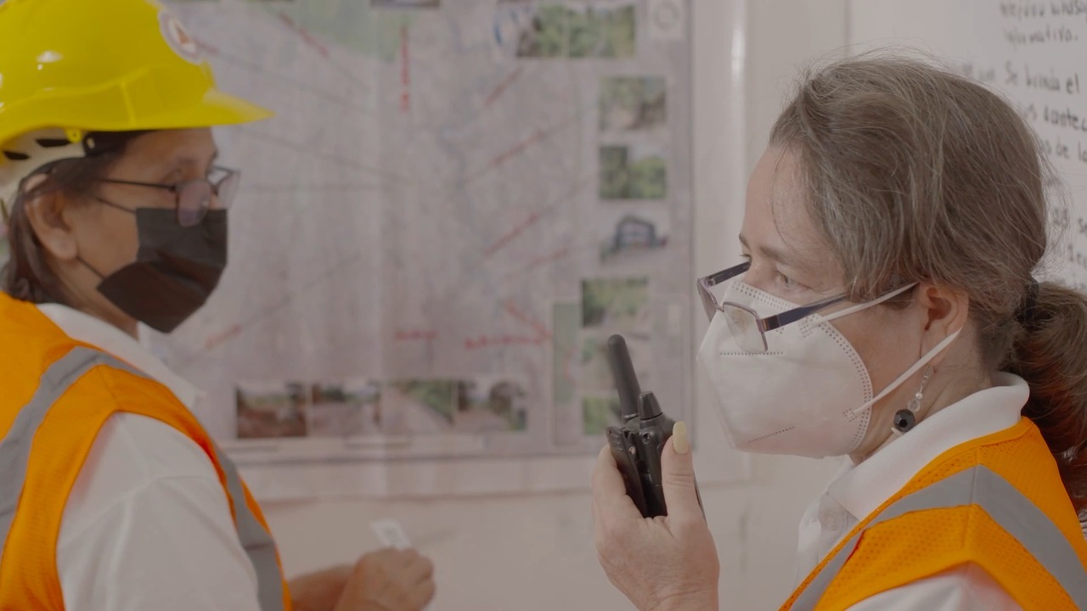
- Como medida preventiva, institución realiza monitoreo constante en 1.462 comunidades identificadas como vulnerables por inundaciones, deslizamientos y actividad volcánica.

- En total, se dispone de 21 bodegas distribuidas en todo el país, de las cuales dos son nacionales, cuatro regionales y quince municipales.

- CNE ha invertido ₡82 mil millones en una cartera de 265 proyectos de reconstrucción y recuperación que incluyen trabajos de limpieza en cauces de ríos, canales y diques reducir la incidencia de inundaciones.

- “Con base en los pronósticos de lluvia para este año, la CNE aumentó las capacidades de atención y respuesta y mantiene una constante coordinación con los entes técnicos para monitorear el comportamiento del tiempo y tomar las medidas necesarias para asistir a la población”, dijo presidente de la institución.

San José, 23 de abril de 2021. En el marco del informe del Instituto Meterológico Nacional (IMN) del Ministerio de Ambiente y Energía (MINAE), la Comisión Nacional de Prevención de Riesgos y Atención de Emergencias (CNE) informó sobre el reforzamiento de acciones a nivel nacional para atender la temporada de lluvias y ciclones tropicales en este 2022.

El presidente de la institución, Alexander Solís, detalló que la entidad ha tomado una serie de medidas para atender cualquier emergencia que se pudiera presentar por las precipitaciones de la temporada u otros factores como fuertes vientos, caída de árboles o en casos mayores por inundaciones y deslizamientos para disminuir su impacto en las comunidades vulnerables.

“Con base en los pronósticos de lluvia emitidos por el Instituto Meteorológico Nacional (IMN), la CNE aumentó las capacidades de atención y respuesta ante cualquier evento adverso y mantiene una constante coordinación con los entes técnicos para monitorear el comportamiento del tiempo y tomar las medidas necesarias para asistir a la población”, dijo.

El jefe del Departamento de Meteorología, Sinóptica y Aeronáutica del IMN, Eladio Solano, indicó que en términos generales se espera una temporada de lluvias de normal a fuerte durante la estación lluviosa e intensa temporada de ciclones tropicales.

Solís detalló que, como medida preventiva, la CNE realiza monitoreo constante en 1.462 comunidades identificadas como vulnerables por inundaciones, deslizamientos, actividad volcánica.

Agregó que a nivel nacional se cuenta con una sólida estructura de más de 90 Comités Municipales de Emergencia, además de Comités Comunales de Emergencias que participan activamente previo, durante y después de un desastre
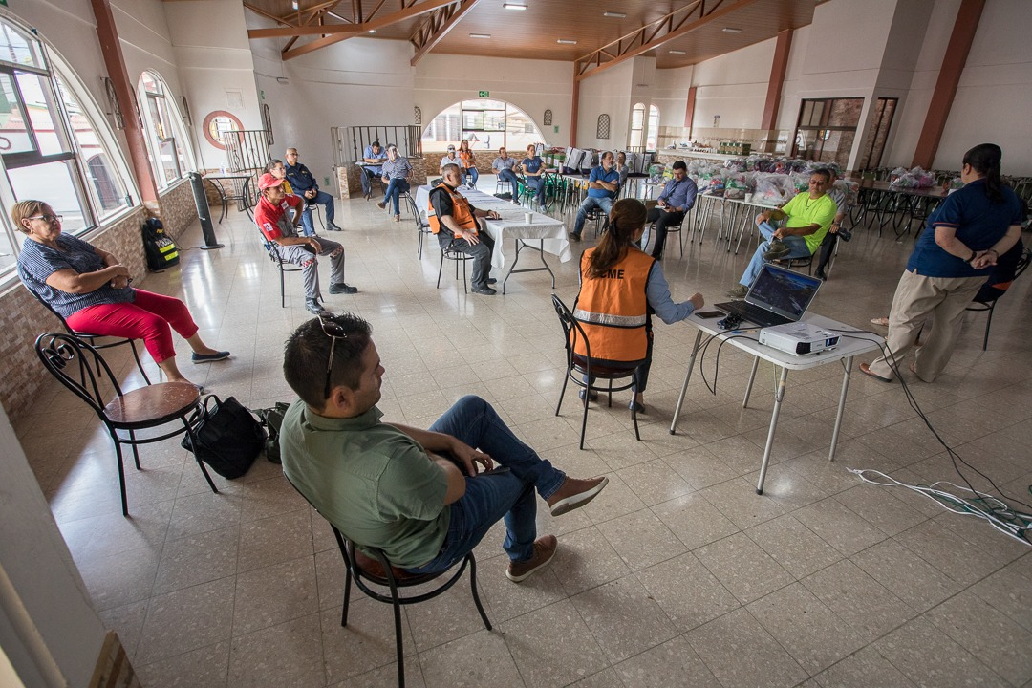
500 puestos de radio. Para la toma de decisiones operativas precisas y la orientación en la asistencia humanitaria, la CNE cuenta con una robusta red de 500 puestos para radio ubicados en todo el territorio nacional, ya sea en casas de habitación de colaboradores, Comités Municipales de Emergencias (CME), instituciones de primera respuesta y miembros de los comités, los cuales vigilan cuencas de ríos, deslizamientos, represas, actividades volcánicas, entre otros.

Solís destacó el apoyo de las comunidades que están cada vez más comprometidas en la gestión del riesgo y brindan informes de radio del acontecer de sus comunidades.

La CNE cuenta con el recurso humano idóneo y disponible para brindar respuesta ante cualquier situación de emergencia durante las 24 horas del día y los 365 días del año. Dispone de funcionarios para sala de monitoreo y gestión de información, despacho de emergencia en el área técnica de telecomunicaciones, oficiales de enlace destacados en las diferentes regiones del país, encargados en el área de logística, conductores de equipo móvil y funcionarios geólogos e ingenieros para inspecciones técnicas.

21 bodegas para atención. La CNE dispone de dos bodegas en la provincia de San José. Una para la atención de emergencias y preparativos y otra para la atención de la emergencia sanitaria provocada por la pandemia de la COVID-19.
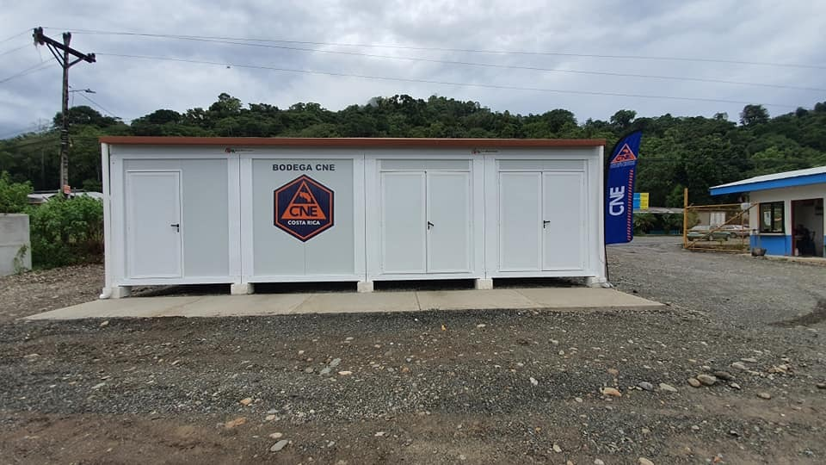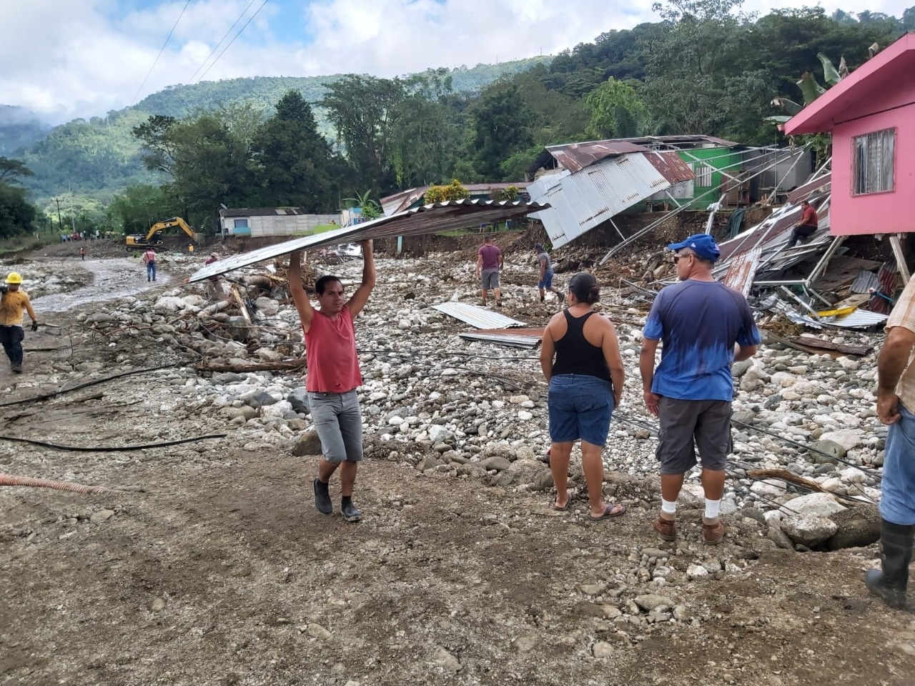
Además, posee cuatro bodegas regionales en los cantones de Osa, Parrita, San Carlos y Cañas; y quince municipales en Nicoya, Nosara, Liberia, Guatuso, Upala, Talamanca, Matina, Carrillo, Esparza, Puntarenas, Montes de Oro, Santa Cruz, Paquera, Siquirres y Tarrazú.

En estas instalaciones se resguardan equipos como motosierras, extensiones eléctricas, torres de iluminación, generadores eléctricos, espumas, cobijas, camillas plegables, pichingas, embarcaciones, motores fuera de borda, cocinas, cilindros de gas, carretillos, picos, palas, sopladoras, tiendas de campaña, toldos, carpas y shellter, vehículos especializados para la atención de emergencias, remolques para embarcación, entre otros.

Como parte de las acciones preventivas, la CNE invierte más de ₡82 mil millones en una cartera de 265 proyectos de reconstrucción y recuperación desarrollados bajo el concepto de obras resilientes para no reconstruir la vulnerabilidad, lo que permite reducir la incidencia de inundaciones o deslizamientos. Estas obras incluyen limpieza de cauces y canales, recuperación de diques, estabilización de taludes, mejoras en camino y pasos de alcantarilla entre otras. Asimismo, acciones de recuperación en el sector agrícola y abastecimiento de agua en comunidades.

